
2023年山东省临沂市中考道德与法治真题
注意事项:
1.本试卷分第I卷( 选择题)和第II卷(非选择题)，共8页，满分100分，考试时间60分钟。答卷前，考生务必用0.5毫米黑色签字笔将自己的姓名、准考证号、座号填写在试卷和答题卡规定的位置。考试结束后，将本试卷和答题卡一并交回。
2.答题注意事项见答题卡，答在本试卷上不得分。
第I卷选择题(共40 分)
一、选择题(下列各题的选项中只有一项最符合题意，请将正确的选项涂在答题卡上。共20题，每题2分)
1. 根据教育部印发的《义务教育课程方案》和《义务教育劳动课程标准（2022年版）》，从2022年秋季学期起，____________正式成为中小学的一门独立课程。（ ）
A. 劳动课 B. 社会实践课 C. 探究课 D. 健康教育课
【答案】A
【解析】
【详解】本题为时政题，解析略。
2. 2022年6月17日，我国第三艘航空母舰下水命名仪式在中国船舶集团有限公司江南造船厂举行。经中央军委批准，我国第三艘航空母舰命名为“中国人民解放军海军__________”，舷号为“18”（ ）
A. 辽宁舰 B. 福建舰 C. 山东舰 D. 广东舰
【答案】B
【解析】
【详解】时政题，解析略。
3. 2022 年12月4日是第九个国家宪法日，也是我国现行宪法公布施行______周年;2022年“宪法宣传周”主题为______. （ ）
A. 40学习宣传贯彻党的二十大精神，推动全面贯彻实施宪法
B. 45学习宣传 贯彻党的二十大精神，推动全面贯彻实施宪法
C. 40以习近平法治思想为指引 坚定不移走中国特色社会主义法治道路
D. 45以习近平法治思想为指引 坚定不移走中国特色社会主义法治道路
【答案】A
【解析】
【详解】本题是时政题，解析略。
4. 2023年2月6日，中共中央国务院发布______。 建设质量强国是推动高质量发展、促进我国经济由大向强转变的重要举措。（ ）
A. 《文化强国建设纲要》 B. 《科技强国建设纲要》
C. 《质量强国建设纲要》 D. 《农业强国实施纲要》
【答案】C
【解析】
【详解】本题为时政题，解析略。
5. 2023年3月16日，中共中央国务院印发了《________》，并发出通知，要求各地区各部门结合实际认真贯彻落实。（ ）
A. 党和国家机构精简方案 B. 党和国家机构改革措施
C. 党和国家机构改革意见 D. 党和国家机构改革方案
【答案】D
【解析】
【详解】时政题，解析略。
6. 2023 年3月，在河南职业技术学院开学典礼上，教师魏晓娟分享了自己的求学之路。她求学26载，从一名中专生逆袭为博士后，成长为大学教师。魏晓娟的成长经历告诉我们（ ）
A. 学习点亮生命，奋斗成就未来 B. 重视书本学习，远离社会实践
C. 学习充满辛苦，毫无快乐可言 D. 学习没有终点，读书只在校园
【答案】A
【解析】
【详解】本题考查对学习的重要意义、对学习的新认识、学习中的苦与乐的认识和把握。
A：题文中魏晓娟老师求学26载、从中专生逆袭成为博士后、成长为大学教师的经历，告诉我们学习点亮生命，激发前进的动力，不懈奋斗成就美好人生，A说法正确；
B：我们既要重视书本知识的学习，也要在社会实践中学习，B说法错误；
C：学习中既有辛苦、也有快乐，C说法错误；
D：学习没有终点，我们终生都需要学习，即使离开了学校，也要不断地学习，D说法错误；
故本题选A
7. 下列描述与评价对应正确的是（ ）
描述 | 评价
小刚:老师说我是品学兼优的好学生，但要多多学习与人沟通的技巧 | ①小刚是通过他人评价来认识自己的
小海:每当看到隔壁班级活泼开朗、学业优异的小美时，我就莫名的开心和激动 | ②这种对异性朦胧的情感是青春成长中的正常现象
小金:我喜欢幽默开朗的道德与法治老师，也喜欢认真理性的数学老师 | ③小金能承认老师之间的差异，接纳老师的不同
小梅:每当考试紧张时，我就深呼吸并提醒自己:我能够做好 | ④小梅通过合理宣泄情绪来缓解考试压力

A. ②③④ B. ①②③ C. ①③④ D. ①②④
【答案】B
【解析】
【详解】本题考查认识自己的方法、接纳风格不同的老师、青春萌动、情绪调节的方法。
①：老师说小刚是品学兼优的好学生，这是通过他人评价来认识自己的，故①符合题意；
②：看到小美时，我就莫名的开心和激动。这是青春萌动，是青春成长中的正常现象，故②符合题意；
③：喜欢幽默开朗的道德与法治老师，也喜欢认真理性的数学老师。这说明能接纳风格不同的老师，故③符合题意；
④：每当考试紧张时，我就深呼吸并提醒自己：我能够做好，这是通过放松训练来缓解考试压力，不是合理宣泄，故④说法错误；
故本题选B。
8. 2023 年春晚歌曲《是妈妈是女儿》歌词合唱部分中写道:“我希望你被爱着，我希望你要快乐，我希望我的双手可以为你挡着风，我知道爱会争吵，我知道人会变老，所以那一句爱你一定要大声地说。”歌词告诉我们（ ）
①亲情是双向奔赴的 ②亲情是需要呵护的
③亲情是需要质疑的 ④亲情是需要表达的
A. ①③④ B. ②③④ C. ①②③ D. ①②④
【答案】D
【解析】
【详解】本题考查对亲情的认识和把握。
①②④：题文中春晚歌曲《是妈妈是女儿》歌词中“我希望你被爱着，我希望你要快乐，我希望我的双手可以为你挡着风”告诉我们亲情是双向奔赴的，“我知道爱会争吵，我知道人会变老”告诉我们亲情是需要呵护的，“那一句爱你一定要大声地说”告诉我们亲情是需要表达的，①②④说法正确；
③：亲情需要理解和信任，题文中的春晚歌曲《是妈妈是女儿》歌词也未体现亲情需要质疑，③说法错误；
故本题选D。
9. 2022年10月9日，第56届世界乒乓球团体锦标赛男团决赛中，中国队3:0击败德国队，成就世乒赛男团十连冠辉煌。下面古语与材料主题相符的是（ ）
①上下同欲者胜
②交友投分，切磨箴规.
③独学而无友，则孤陋而寡闻
④积力之所举，则无不胜也;众智之所为，则无不成也
A. ②④ B. ①③ C. ①④ D. ②③
【答案】C
【解析】
【详解】本题考查合作的相关知识。
①④：乒乓球团体锦标赛男团靠着团结一致，夺取胜利。分析选项，上下同欲者胜，意思是为了共同的目标上下齐心的人能成功，坐一条船共同渡河能胜利，比喻团结互助，同心协力，共同战胜困难的人能取得成功；积力之所举，则无不胜也；众智之所为，则无不成也。意思是积聚的力量所做的举措，就没有不胜利，众人的智慧集成所做所为，就没有不成功的；符合题意，故①④说法正确；
②：交友投分，切磨箴规，意思是结交朋友要意气相投要能学习上切磋琢磨，品行上互相告勉，不符合题意，故②说法错误；
③：独学而无友，则孤陋而寡闻，意思是如果学习中缺乏学友之间的交流切磋，就必然会导致知识狭隘，见识短浅。不符合题意，故③说法错误；
故本题选C。
10. 2023 年5月，临沂市交安委发出《致全市广“大师生的一封信》。信中指出:近期，在临沂市部分路段，一些青年、少年驾乘非法改装的电动摩托车，非法竞速、追逐飙车、炫技驾驶，严重扰乱道路交通秩序和公共安全，引起社会广泛关注。安全畅通的道路交通环境需要全体交通参与者共同维护。为此，青少年（ ）
①要认真学习、自觉遵守交通法规，积极维护交通秩序
②要积极参加文明交通公益活动，宣传文明出行理念
③发现交通违法行为，要主动劝阻，积极向有关部门举报
④对涉及在校生“电摩”的一律抄告学校，并责令家长、监护人加强管教
A. ①③④ B. ①②③ C. ②③④ D. ①②④
【答案】B
【解析】
【详解】本题考查自觉遵守规则。
①②③：题干中一封信中一些青年、少年驾乘非法改装的电动摩托车，非法竞速、追逐飙车、炫技驾驶，严重扰乱道路交通秩序和公共安全，这启示青少年要认真学习、自觉遵守交通法规，积极维护交通秩序；要积极参加文明交通公益活动，宣传文明出行理念；发现交通违法行为，要主动劝阻，积极向有关部门举报，故①②③符合题意；
④：责令家长、监护人加强管教，不是青少年的角度，故④说法错误；
故本题选B。
11. 2022年5月，中央文明办等4部门联合发布《关于规范网络直播打赏加强未成年人保护意见》。《意见》要求，严控未成年人从事主播，平台不得为未满16周岁的未成年人提供网络主播服务，为16---18 周岁的未成年人提供网络主播服务的，应当征得监护人同意。《意见》的发布（ ）
①有利于优化未成年人的成长环境
②能够杜绝网络违法犯罪现象的发生
③有利于引导未成年人自觉遵守网络规则
④体现了对未成年人的司法保护
A. ①③ B. ②④ C. ①④ D. ②③.
【答案】A
【解析】
【详解】本题考查保护未成年人健康成长。
①③：国家高度重视未成年人的健康成长。题干中，严控未成年人从事主播，平台不得为未满16周岁的未成年人提供网络主播服务等规定，有利于优化未成年人的成长环境，有利于引导未成年人自觉遵守网络规则，故①③符合题意；
②：杜绝，说法绝对，故②说法错误；
④：题干未涉及司法保护，故④说法错误；
故本题选A。
12. 2023年4月15日是我国第八个全民国家安全教育日，其主题为“贯彻总体国家安全观，增强全民国家安全意识和素养，夯实以新安全格局保障新发展格局的社会基础”。贯彻总体国家安全观，中学生可以（ ）
A. 制裁危害国家安全的行为
B. 为维护国家安全建言献策
C. 制定维护国家安全的法律法规
D. 将维护国家安全作为自己当前的主要任务
【答案】B
【解析】
【详解】本题考查维护国家安全。
B：维护国家安全，人人可为。贯彻总体国家安全观，中学生可以为维护国家安全建言献策，故B符合题意；
A：中学生无权制裁危害国家安全的行为，故A说法错误；
C：中学生无权制定维护国家安全的法律法规，故C说法错误；
D：中学生的主要任务是学习，故D说法错误；
故本题选B。
13. 下列对公民的权利或义务判断错误的是（ ）
A. 樊锦诗捐款一千万人民币用以支持北大的敦煌学研究-----行使财产权
B. 沈忠芳为国造导弹隐姓埋名60余载-----履行维护国家利益的义务
C. 某脱口秀演员发表侮辱军人的言论-----行使言论自由权
D. 蔡旭哲被授予“ 英雄航天员”荣誉称号-----享有人格尊严权
【答案】C
【解析】
【详解】本题考查公民的基本权利和义务。
A：樊锦诗捐款一千万人民币用以支持北大的敦煌学研究，这是依法行使财产处分权，故A说法正确；
B：沈忠芳为国造导弹隐姓埋名60余载，这是依法履行维护国家利益的义务，故B说法正确；
C：某脱口秀演员发表侮辱军人的言论，他不懂得依法行使权利，是违法行为，故C说法错误；
D：蔡旭哲被授予“ 英雄航天员”荣誉称号，这是享有人格尊严权，故D说法正确；
本题是逆向选择题，故本题选C。
14. 一把串，搅动一座城。淄博市及时抓住机遇，出台一系列举措，持续优化营商环境，强化执法监督，打通“吃住行购娱”各要素环节，给消费者打造了便捷、舒适、安心的烧烤之旅，让这座鲁菜名城独具魅力。这些举措（ ）
①体现了淄博市积极发展区域经济，为实现同步富裕提供坚实支撑
②激发了各类市场主体的活力，为人民对美好生活的需求提供保障
③有利于政府克服懒政、息政，消除违法乱纪现象
④有利于凝聚民心，促进当地经济发展
A. ②④ B. ②③. C. ①③ D. ①④
【答案】A
【解析】
【详解】本题考查基本经济制度与共同富裕。
②④：题干中淄博市及时抓住机遇，出台一系列举措，持续优化营商环境，强化执法监督。这有利于激发各类市场主体的活力，为人民对美好生活的需求提供保障。有利于凝聚民心，促进当地经济发展，故②④符合题意；
①：我国坚持共同富裕，不是同步富裕，故①说法错误；
③：消除，说法绝对，故③说法错误；
故本题选A。
15. 全过程人民民主是新时代的理论创新，是对中国共产党百年民主探索的经验总结。发展全过程人民民主，必须坚持和完善人民当家作主的制度体系。下列属于这一制度体系的是（ ）
①人民代表大会制度
②中国共产党领导的多党合作和政治协商制度
③民族区域自治制度
④基层群众自治制度
A. ①②③ B. ①②④ C. ②③④ D. ①②③④
【答案】D
【解析】
【详解】本题考查我国的政治制度。
①②③④：依据教材知识，我国人民当家作主的制度体系包括人民代表大会制度、中国共产党领导的多党合作和政治协商制度、民族区域自治制度、基层群众自治制度，故①②③④符合题意；
故本题选D。
16. 2022年6月 10日凌晨，河北省唐山市某烧烤店发生一起寻衅滋事、暴力殴打他人事件，造成恶劣影响，引发社会广泛关注。9月23日,广阳区人民法院一审公开宣判，主犯陈某数罪并罚被判处有期徒刑24年。这说明（ ）
①司法捍卫公平正义，实现公平正义只是司法部门责任
②人民法院通过行使国家审判权，惩办犯罪分子，维护社会秩序
③要依法履行公民义务，法律禁止做的坚决不做
④公平正义的实现，需要法治保障
A. ①②④ B. ①②③ C. ②③④ D. ①③④
【答案】C
【解析】
【详解】本题考查人民法院的职权、公平正义的守护、自觉履行义务。
①：实现公平正义不仅司法部门的责任，也是公民、全社会的责任，故①说法错误；
②：人民法院一审公开宣判，主犯陈某数罪并罚被判处有期徒刑24年。这体现了人民法院通过行使国家审判权，惩办犯罪分子，维护社会秩序，故②符合题意；
③：题干中陈某打人被依法处罚，这体现了要依法履行公民义务，法律禁止做的坚决不做，故③符合题意；
④：题干中陈某最终被处罚，这体现了公平正义的实现，需要法治保障，故④符合题意；
故本题选C。
17. 10年来，从天宫、北斗、嫦娥到天和、天问、羲和....中国航天不断创造新的历史。这些科技成果的取得（ ）
①展现出我国强大的科技实力,说明我国已进入创新型国家前列
②彰显了国家对科学技术创新发展的重视
③有利于增强综合国力，提高国际地位和竞争力
④是广大航天工作者敢为人先、勇于创新、团结协作、艰苦奋斗的结果
A. ①③④ B. ①②④ C. ①②③ D. ②③④
【答案】D
【解析】
【详解】本题考查对我国科技现状、建设创新型国家的认识和把握。
①：题文中我国航天科技成就的取得，展现出我国在航天科技方面的实力，但我国科技发展水平总体不高，科技创新道路任重道远，正在加快建设创新型国家，未进入创新型国家前列，①说法错误；
②③④：题文中我国航天科技成就的取得，是广大航天工作者敢为人先、勇于创新、团结协作、艰苦奋斗的结果，也是国家重视科技创新、实施创新驱动发展战略的成果体现，有利于增强综合国力，提高国际地位和竞争力，②③④说法正确；
故本题选D。
18. 2022 年7月，山东省政府办公厅印发《山东省“无废城市”建设工作方案》，推进固体废物领域治理体系和治理能力现代化。根据该工作方案，2022 年山东省16个市全部启动“无废城市”建设。为推进“无废城市”建设，在日常生活中，我们应该（ ）
①少用或不用一次性产品 ②垃圾分类融入日常生活
③拒绝购买过度包装的产品 ④物尽其用，减少废弃物
A. ①③④ B. ②③④ C. ①②③④ D. ①②③
【答案】C
【解析】
【详解】本题考查坚持绿色发展。
①②③④：国家高度重视生态文明建设。题干中，为推进“无废城市”建设，在日常生活中，我们应该少用或不用一次性产品；垃圾分类融入日常生活；拒绝购买过度包装的产品；物尽其用，减少废弃物，故①②③④符合题意；
故本题选C。
19. 2022年11 月29日晚，我国申报的“中国传统制茶技艺及其相关风俗”，成功通过评审，列入联合国教科文组织人类非物质文化遗产代表作名录。至此，我国共有43个项目列人联合国教科文组织非物质文化遗产名录、名册，数量居世界第一。对此，下列认识错误的是（ ）
A. 体现了中华文化源远流长、博大精深
B. 推动了中华文化更好的走向世界
C. 弘扬了中华优秀传统文化，推进了文化自信自强
D. 说明中华民族精神具有与时俱进的品格
【答案】D
【解析】
【详解】本题考查坚定文化自信。
ABC：题干中，“中国传统制茶技艺及其相关风俗”，被列入联合国教科文组织人类非物质文化遗产代表作名录。这体现了中华文化源远流长、博大精深，推动了中华文化更好的走向世界，弘扬了中华优秀传统文化，推进了文化自信自强，故ABC说法正确；
D：题干未涉及中华民族精神具有与时俱进的品格，故D说法错误；
本题是逆向选择题，故本题选D。
20. 2023 年是共建“一带一路”倡议提出10周年。十年来，“朋友圈”不断扩大，已有151个国家和32个国际组织同中国签署200多份“一带一路" 合作文件。这（ ）
①是人类命运共同体理念的生动实践
②说明我国在国际事务中发挥主导作用
③为全球治理提出中国方案，贡献中国智慧
④有利于中国与世界各国共享发展机遇
A ①③④ B. ②③④ C. ①②④ D. ①②③
【答案】A
【解析】
【详解】本题考查世界舞台上的中国。
①③④：我国是负责任的大国，积极承担国际责任。题干中，“一带一路”倡议十年来，已有151个国家和32个国际组织同中国签署200多份“一带一路" 合作文件。这是人类命运共同体理念的生动实践，为全球治理提出中国方案，贡献中国智慧，有利于中国与世界各国共享发展机遇，故①③④符合题意；
②：我国在国际事务中发挥着重要作用，不是主导作用，故②说法错误；
故本题选A。
第‖卷非选择题(共60分)
二、非选择题(共3题)
21. 每一点微光都有色彩，每一份感动都有力量。在充满挑战的人生旅途中，总有些人或事给我们启迪，催我们奋进。
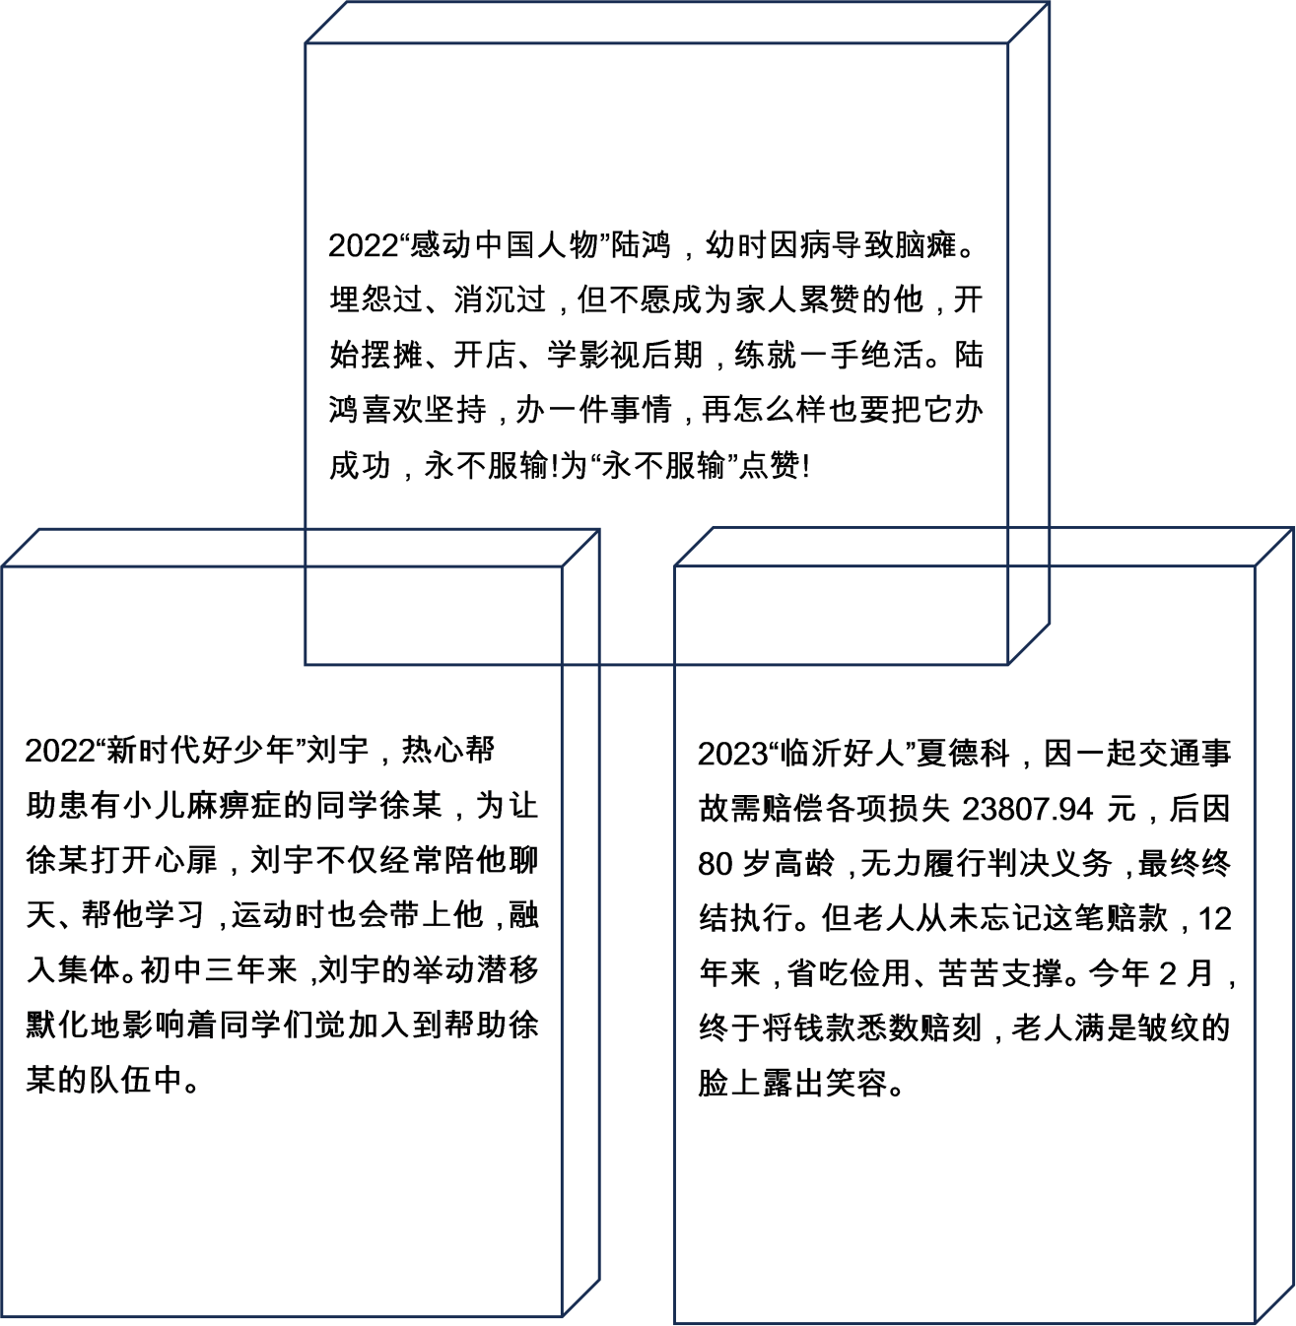
（1）请你从上述材料中任选两位人物事迹进行点评。
（2）通过开展各种活动，在全社会宣传弘扬榜样模范人物的先进事迹，具有怎样的影响和价值?
【答案】（1）陆鸿：他能够正确对待挫折，乐观面对生活，磨砺坚强意志，终身学习，努力拼搏。
刘宇：乐于助人，无私奉献，践行社会主义核心价值观。
夏德科：讲诚信，践行承诺；勇于承担责任；艰苦奋斗；积极履行义务。
（2）①宣传弘扬榜样模范人物的先进事迹是对伟大的中华民族精神的继承和发扬，又是对民族精神的丰富和发展，使其更具时代气息。
②有利于提高全民族的思想道德素质，弘扬社会正气，唤起公民的责任意识，激发人们追求真善美，在全社会营造知荣辱、促和谐的良好道德风尚。
③有利于激励更多的人爱岗敬业、助人为乐，凝聚起建设社会主义核心价值体系的强大力量，不断巩固全党全国各族人民团结奋斗的共同思想基础。
④宣传弘扬榜样模范人物的先进事迹对人们的思想和行为产生巨大而深远影响的、值得人们学习、值得人们尊敬、值得人们传颂的人物。
【解析】
【分析】考点考查：坚强意志、诚信、友善、弘扬民族精神、践行社会主义核心价值观。
能力考查：调动和运用知识、描述和阐述事物。
核心素养：政治认同、道德修养。
【小问1详解】
第一步：审设问，明确主体、作答范围及作答角度。
本题的设问主体为公民，需要运用坚强意志、诚信、友善的有关知识，从分析类习题的角度进行作答。
第二步：审材料，提取关键词，链接教材知识。
关键词①：陆鸿自幼脑瘫，但是不埋怨，不消沉，努力坚持练绝活→正确对待挫折，乐观面对生活，磨砺坚强意志。
关键词②：刘宇帮助瘫痪的同学→乐于助人，无私奉献。
关键词③：80岁的夏德科坚持还钱→讲诚信，践行承诺；勇于承担责任。
第三步：整合信息，组织答案。
【小问2详解】
第一步：审设问，明确主体、作答范围及作答角度。
本题的设问主体为公民，需要运用弘扬民族精神、践行社会主义核心价值观的有关知识，从分析类习题的角度进行作答。
第二步：审材料，提取关键词，链接教材知识
关键词：在全社会宣传弘扬榜样模范人物的先进事迹→是对伟大的中华民族精神的继承和发扬，又是对民族精神的丰富和发展；有利于提高全民族的思想道德素质等。
第三步：整合信息，组织答案。
22. 为营造浓厚的校园法治文化氛围，某校以月度为周期开展校园法治论坛。本期论坛围绕《中华人民共和国反电信网络诈骗法》的宣传展开。
[请你学法律]
小鲁在学习法律的过程中，搜集了以下信息:
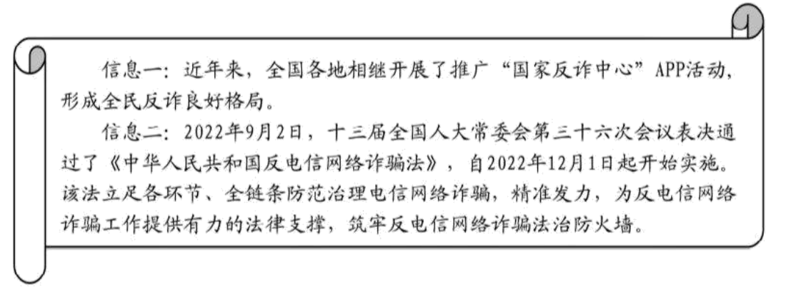
（1）对此，小鲁产生了疑惑，国家为什么要采取各种措施反电信网络诈骗呢?请你帮他解答。
[请你来分析]
案例呈现 | 案例分析
2022年11月，山东省高级人民法院对特大跨境电信网络诈骗案作出终审裁定。以李某为首的诈骗集团利用网站平台，通过微信添加好友等方式，引导被害人进入网站进行博彩游戏，并在其控制下的客服平台充值，以此骗取受害者钱财，诈骗金额高达1.47 亿元。依照相关法律李某被依法判处无期徒刑，剥夺政治权利终身没收个人全部财产。 | ★根据违反法律的类别，李某的行属于_____①_____。  ★判定理由: ______②__。
（2）结合所学知识，请将表中划线部分填写完整。
[请你来跟帖]
（3）在校园法治论坛帖吧里，管理员针对这一跨境电信网络诈骗案置顶了一个帖子:“为避免跌进网络诈骗的陷阱，可以这样做。”请跟帖写出你的做法。
【答案】（1）①电信网络诈骗犯罪泄露公民个人隐私,损害公民生命和财产安全;②败坏社会风气,产生信任危机,破坏社会和谐稳定;③损害法律权威,有悖依法治国。
（2） ①犯罪（或刑事违法行为） ②具有严重社会危害性，触犯刑法，受到刑罚处罚。
（3）①树立法治意识，自觉尊法学法守法用法，提高电信诈骗防范意识；②遇到电信网络诈骗问题，应当通过法治方式，及时向公安部门举报。③合理利用网络，提高媒介素养，学会辨析网络信息，抵制和远离诈骗信息。
【解析】
【分析】考点考查：法治的重要性、依法治国、树立法治意识、公民基本权利、合理利用网络、犯罪的特征、违法行为的类别。
能力考查：理解应用能力。
核心素养：法治观念。
【小问1详解】
第一步：审设问，明确主体、作答范围及作答角度。
本题的设问主体为国家，需要运用依法治国、法治的重要性、公民基本权利的有关知识，从原因类习题的角度进行作答。
第二步：审材料，提取关键词，链接教材知识。
关键词：推广“国家反诈APP”、制定反电信网络诈骗法→电信网络诈骗行为侵犯公民权利，破坏社会和谐稳定，不利于依法治国。
第三步：整合信息，组织答案。
【小问2详解】
第1问：
第一步：审设问，明确主体、作答范围及作答角度。
本题的设问主体为公民，需要运用违法行为的类别的有关知识，从体现类习题的角度进行作答。
第二步：审材料，提取关键词，链接教材知识。
关键词：诈骗金额高达1.47 亿元，李某被依法判处无期徒刑，剥夺政治权利终身、没收个人全部财产→刑事违法行为。
第三步：整合信息，组织答案。
第2问：
第一步：审设问，明确主体、作答范围及作答角度。
本题的设问主体为公民，需要运用犯罪的特征的有关知识，从理由类习题的角度进行作答。
第二步：审材料，提取关键词，链接教材知识。
关键词：诈骗金额高达1.47 亿元，依照相关法律李某被依法判处无期徒刑，剥夺政治权利终身，没收个人全部财产→犯罪的基本特征。
第三步：整合信息，组织答案。
【小问3详解】
第一步：审设问，明确主体、作答范围及作答角度。
本题的设问主体为青少年，需要运用树立法治意识、合理利用网络的有关知识，从做法类习题的角度进行作答。
第二步：审材料，提取关键词，链接教材知识。
关键词：避免跌进网络诈骗的陷阱→树立法治意识，提高防范意识，遇到电信诈骗问题及时举报，学会辨析网络信息，提高媒介素养。
第三步：整合信息，组织答案。
23. 2022 年10月16日至10月22日，中国共产党第二十次全国代表大会在北京人民大会堂举行。习近平总书记代表第十九届中央委员会向大会作了题为《高举中国特色社会主义伟大旗帜为全面建设社会主义现代化国家而团结奋斗》的报告。下面是小临同学针对报告内容制作的部分资料卡。
资料卡1:金句体现治国理政
★从现在起，中国共产党的中心任务就是团结带领全国各族人民全面建成社会主义现代化强国、实现第二个百年奋斗目标，以中国式现代化全面推进中华民族伟大复兴。
★中国共产党领导人民打江山、守江山，守的是人民的心。
★全面建设社会主义现代化国家、全面推进中华民族伟大复兴，关键在党。
……

（1）从资料卡1的金句中，你读出了哪些信息?
资料卡2: 数字见证十年巨变(2012年-2022年)
★国内生产总值从54万亿元上升到114万亿元，我国经济总量占世界经济的比重达18.5%，提高7.2个百分点，稳居世界第二位。
★全国832个贫困县全部摘帽，近1亿农村贫困人口实现脱贫，960多万贫困人口实现异地搬迁。
★居民人均可支配收入从16500元增加到35100元，城镇新增就业年均1300万人以上，基本医疗保险参保率稳定在95%。
……
（2）苍茫大地十年间，泱泱华夏换新颜。请结合材料探寻数字变化的密码。
资料卡3: 话语承载时代重托
青年强，则国家强。当代中国青年生逢其时，施展才干的舞台无比广阔，实现梦想的前景无比光明。

（3）恰逢新时代，让我们怀揣梦想，从这里起航。请带着对初中生活的春恋和美好未来的憧憬给自己写一段话。(要求: 80字左右，从总结过去和展望未来两个角度书写。)
【答案】（1）中国共产党领导是中国特色社会主义最本质的特征，是中国特色社会主义制度的最大优势；党是最高政治领导力量，党是领导一切的。中国共产党是中国工人阶级的先锋队，同时是中国人民和中华民族的先锋队。党的根本宗旨全心全意为人民服务。党的初心和使命是为中国人民谋幸福、为中华民族谋复兴。党坚持以人民为中心的发展思想。
（2）坚持以经济建设为中心，大力发展生产力。坚持共享发展成果，实现共同富裕。发展的根本目的是增进民生福祉。坚持以人民为中心的发展思想。
（3）树立远大理想，增强社会责任感和使命感；努力学习，掌握科学文化知识；培养创新与实践能力和艰苦奋斗精神；关注祖国的建设与发展，积极投身社会实践；学习法律知识，增强法治观念，遵纪守法；热爱和平、宣传和平，积极维护祖国统一和民族团结等。
【解析】
【分析】考点考查：中国共产党的地位和作用、走向共同富裕、少年担当。
能力考查：调动和运用知识、描述和阐述事物。
核心素养：政治认同。
【小问1详解】
第一步：审设问，明确主体、作答范围及作答角度。
本题的设问主体为国家，需要运用中国共产党的地位和作用的有关知识，从分析类习题的角度进行作答。
第二步：审材料，提取关键词，链接教材知识。
关键词：中国共产党的中心任务就是团结带领全国各族人民全面建成社会主义现代化强国、实现第二个百年奋斗目标，以中国式现代化全面推进中华民族伟大复兴。中国共产党领导人民打江山、守江山，守的是人民的心。全面建设社会主义现代化国家、全面推进中华民族伟大复兴，关键在党→三句话共同体现了中国共产党的地位和作用。
第三步：整合信息，组织答案。
【小问2详解】
第一步：审设问，明确主体、作答范围及作答角度。
本题的设问主体为国家，需要运用走向共同富裕有关知识，从分析类习题的角度进行作答。
第二步：审材料，提取关键词，链接教材知识。
关键词①：我国GDP稳居世界第二→坚持以经济建设为中心，大力发展生产力。
关键词②：全国832个贫困县全部摘帽→坚持共享发展成果，实现共同富裕。
关键词③：居民人均可支配收入从16500元增加到35100元→发展的根本目的是增进民生福祉。坚持以人民为中心的发展思想。
第三步：整合信息，组织答案。
【小问3详解】
本题考查少年的担当，为开放试题，言之有理即可。

